图书山寨网上书店
需求分析文档

Anyway_Overload小组

修订历史记录

日期 | 版本 | 说明 | 作者
2009-3-5 | 1.0.0.0 | 需求分析说明书 | 王超

1引言 4
1.1编写目的 4
1.2范围 4
1.3背景 4
1.4术语定义 4
1.5参考资料 5
1.6概述 5
2概述 5
2.1系统概述 5
2.1.1概述 5
2.1.2流程分析 5
2.2用户分析 6
2.3约束 7
2.3.1一般约束 7
2.3.2隐含约束 7
2.4假设和依据 7
3具体需求 7
3.1功能性需求 7
3.1.1功能性需求分类 8
3.1.2网站 8
3.1.3BBS 错误！未定义书签。
3.2非功能性需求 9
3.2.1可用性 9
3.2.2可靠性 10
3.2.3性能 10
3.2.4可支持性 10
3.2.5设计约束 10
3.2.6安全性 10
3.2.7用户界面 11
3.2.8软件接口 11
3.2.9法律、版权及其他声明 11

1引言

1.1编写目的
编写该文档目的在于明确系统范围，并规范的记录该系统的各项需求指标与约束。

1.2范围
该文档定义了项目需求的所有内容，包括：背景概述、高层需求定义与约束、以及精确需求定义（功能性需求与非功能性需求）。

1.3背景
随着计算机网络的普及，人们开始习惯在互联网上处理一些日常的事务，例如购物，浏览新闻，写日志等等。网上书店作为在线购物的一种，以其丰富的资源信息和便捷的交易方式，得到越来越多人的亲睐。人们在网上可以搜索到自己需要的图书信息，并在网上办理购买业务，出版商也可以通过网上书店的形式卖出图书，这使得网上书店具有很高的自由选择性和高效率性。另外，通过货到付款或者第三方监督等方式，解除了买家对网上购买物品的质量质疑问题。更重要的是，网络安全技术的逐步成熟，为网上购物提供了强有力的保障。不难估计，在未来的日子里，网上购物会被越来越多的人接受，也因此在人们的生活中起着越来越重要的作用。

1.4术语定义
序号 | 名 称 | 说 明
1 | BookShop Of XX | XX网上书店，简称BookShop。
 | 匿名用户
3 | Members | 会员
4 | Administrator | 管理员

1.5参考资料

1.6概述
该文档主要分为三部分，第一部分即引言，主要对该文档进行简要介绍；第二部分即概述部分，对系统进行初步定义和约束描述等；第三部分即具体需求部分，详细描述了系统的各项功能性需求和非功能性需求。

2概述

2.1系统概述

2.1.1概述
Bookshop系统是一个在线网上书店系统。系统有三种角色：管理员，会员和匿名用户。管理员可以管理图书信息和用户信息，进行添加、修改、删除操作。图书信息和用户信息只能由管理员进行管理，即管理员担负着网站维护和网站“唯一卖家”的双项职能。匿名用户可以在该网站查询网站中的图书信息，查看网站的公告信息，完成在线注册。匿名用户完成注册后成为会员，会员除了拥有匿名用户的一切权限外，还可以购买图书，并且修改个人资料信息。该网上书店交易的方式为线下交易，会员只能下订单，而不能在线付款。管理员根据订单信息通过线下联系完成图书出售活动。

2.1.2流程分析
该系统是一个C2C的电子商务网站，该网站向广大消费者提供各种图书信息，当消费者在浏览图书时可以在线选购图书，并完成订单。整个订购过程可用下图表示：
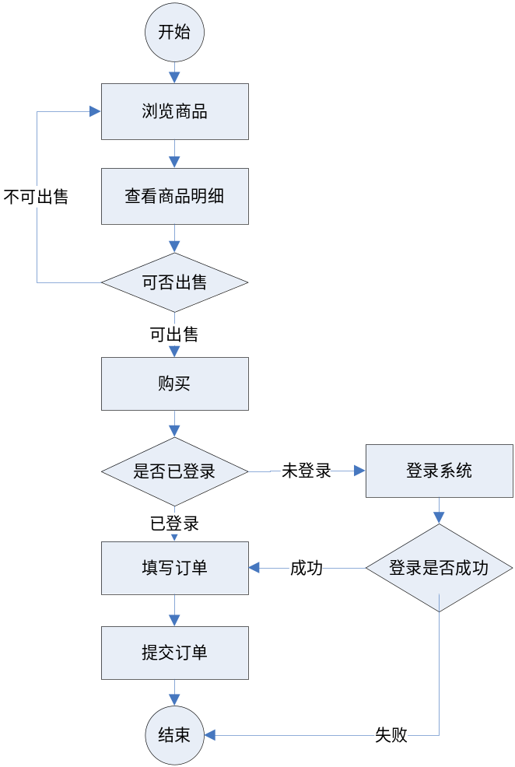
在线订购流程

2.2用户分析
用 户 | 特 点
匿名用户 | 所有访问BookShop的未注册用户，可以浏览所有图书信息，但不能购买图书。该类用户拥有一般使用计算机的能力，比较熟悉通过网页浏览各种资源。
会员 | 注册为系统的普通认证用户，除了拥有匿名用户的功能外，该类用户可可以使用购物车购买图书，并且修改个人资料信息。
管理员 | 管理员用两个职能：  - 负责系统的日常维护工作与系统基本信息的维护工作。  - 系统中唯一的“卖家”，管理图书信息（添加、修改、删除图书信息），管理用户信息，处理订单等。

2.3约束

2.3.1一般约束
1. 注册会员必须提供真实个人基本信息（真实姓名，身份证号码等）；、
2. 只有会员才可以购买图书，并修改个人资料信息；
3. 未处理的订单请求，会员可以撤销订单；
4. 会员账号不能重复；
5. 只有管理员才有管理图书信息和用户信息的权限。

2.3.2隐含约束

2.4假设和依据

3具体需求

3.1功能性需求

模块分解 | 具体内容
一． 后台模块 | 1. 用户管理（添加、修改、删除）
一． 后台模块 | - 图书管理（添加、删除、修改）
一． 后台模块 | - 订单管理
一． 后台模块 | - 公告管理
二． 前台模块 | - 新书上架.
二． 前台模块 | - 图书分类
二． 前台模块 | - 销售排行
二． 前台模块 | - 搜索图书
二． 前台模块 | - 注册，登录
二． 前台模块 | - 图书展示功能—购书通道
二． 前台模块 | - 购物车
二． 前台模块 | - 订单查询、撤销
二． 前台模块 | - 搜索图书

3.1.1功能性需求分类

功能类别 | 子功能
浏览区 | 浏览图书，图书分类，新书上架，（销售排行榜）
浏览区 | 搜索图书
安全模块 | 注册会员
安全模块 | 登录系统
安全模块 | 登出系统
会员区 | 维护个人信息
会员区 | 使用购物车，下定单（可撤销订单）
管理区 | 用户信息管理
管理区 | 图书信息管理
管理区 | 处理订单
管理区 | 基础信息维护

3.1.2浏览区
·浏览图书：
用户进入网站首页，首先能够浏览到最新上架的图书列表，通过点击图书图片或名字，可以查看该图书的详细信息。
在页面的左部，列出了图书的分类。用户可以点击任一类别（例如“小说”），进入到该类别的图书列表。
在页面的右部，列出了图书的销售排行榜，用户可以点击任一本图书，查看该图书的详细信息。

·搜索图书：
用户在浏览网站时，可以通过类别、书名、作者、出版社来搜索符合条件的图书，系统将返回搜索结果列表，点击列表中某一本书即可查看其详细信息；

3.1.3安全模块
·注册会员：
匿名用户浏览网站时，在任何页面上可以通过“注册”链接进入会员注册模块，填写相关信息后完成用户注册。若注册信息填写完整正确，则成功注册为会员；否则，返回失败信息。

·登录系统：
匿名用户浏览网站时，在任何页面上可以通过“登录”链接进入会员登录模块，输入用户名和密码，若登录信息正确，则以会员身份进入网站；否则，返回失败信息。

·登出系统：
会员浏览网站时，在任何页面上可以通过点击“登出”注销登录，然后以匿名用户身份访问网站。

3.1.4会员区
·维护个人信息：
会员登录系统后，可以修改个人信息，修改密码。

·使用购物车，订单列表：
会员登录系统后，可将要买的图书放入购物车，也可将购物车中的图书删除。确认购买购物车中的图书后，将下订单。会员可以浏览自己下的所有订单，可取消未处理订单。

3.1.5管理区
·用户信息管理：
管理员可以管理所有会员信息，删除失效会员。

·图书信息管理：
管理员可以发布维护图书信息，对图书进行增、删、改、查操作。

·处理订单：
管理员可以查看任一会员下的订单信息，可选择接受或拒绝操作。接受订单后，按订单信息发货；拒绝订单，订单将无效。

·基础信息维护：
管理员登录系统后，可以维护基础信息，包括：书的类别信息、公告信息等等，可以增加、删除、修改每一类基础信息。

3.2非功能性需求

3.2.1可用性
1. 一般用户按照网站提示或帮助文档即可完成注册、购书等业务；
2. 会员可以随时修改个人联系信息；
3. 管理员可以随时管理图书信息和用户信息。

3.2.2可靠性
1、故障恢复时间为1小时；
2、所有书的单价与金额要求精确到分，计算准确无误。

3.2.3性能
页面响应时间应该在3秒以内，最长不能超过6秒。

3.2.4可支持性
本系统为B/S结构型的应用程序，只需在服务器端进行部署，客户端通过浏览器就可访问。因此，当程序有更改时只需要对服务器端更新即可，用户自动访问到最新版本的应用程序。

3.2.5设计约束
要求采用ASP.NET 2.0技术平台，编程语言为C#，后台数据库为MS SQL SERVER 2005，系统架构采用三层架构，并且按照微软企业级架构标准进行程序的开发工作，在每个关系到效率和性能的环节中，都先按不同方案进行测试，从中选择最佳方案来实施。

3.2.6安全性
1、对于重要数据（比如用户密码）进行了不可逆加密，防止泄露；
2、在与数据库交互中，不使用SQL拼接方式，全部使用存储过程，有效杜绝了SQL注入；
3、分别为每类角色设置具有访问不同资源的权限，比如：只有管理员角色类用户才可以管理用户信息等，在访问这些资源之前必须通过验证并具有访问权限，否则将不可访问；

3.2.7用户界面

3.2.8软件接口

3.2.9法律、版权及其他声明

